Knauf Vandalit, Sockel-Schutzplatte

Knauf Gips

Eigenschaften

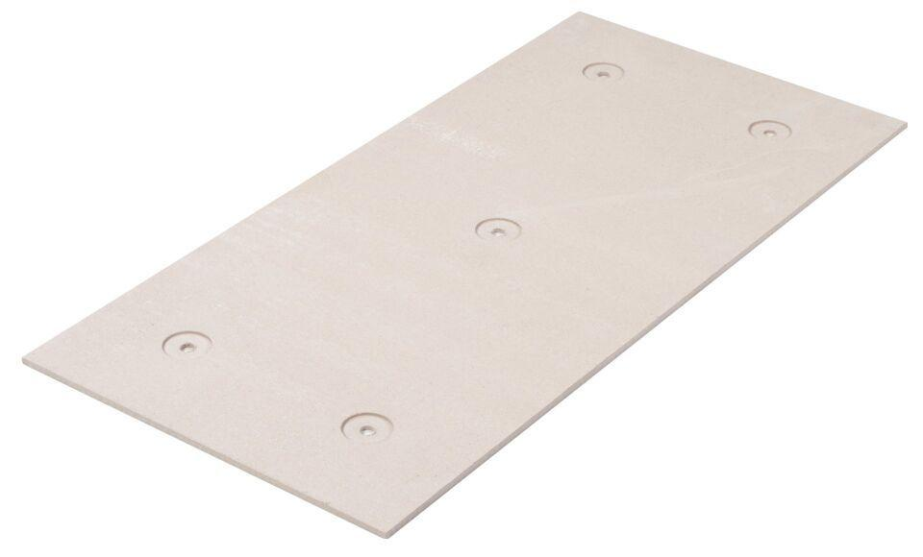

GTIN:

4003950049132

HAN:

00069428

Breite (mm)

600,00

Länge (mm)

1.250,00